新聞稿
即時發布

香港科學園深圳分園開幕 實現大灣區創科中心願景
深圳分園支持本地及全球創科企業把握機遇，吸引人才、企業和投資到大灣區以至海外

- 香港科學園深圳分園開幕，支援全球科技企業及人才「引進來、走出去」
- 深圳分園的目標是吸引約150 家企業落戶，助力粵港澳大灣區國際創新科技中心的建設
- 深圳分園將連繫深港兩地創科生態圈，為創科人才和企業提供全方位服務

（香港，2023年9月7日） - 香港科技園公司（科技園公司）宣佈位於福田的香港科學園深圳分園（深圳分園）開幕，連繫深港兩地創科生態圈，目標吸引約150家企業落戶，幫助創科企業開拓內地市場、走向國際。

中央政府上月公佈《河套深港科技創新合作區深圳園區發展規劃》，旨在推動粵港澳大灣區創科高質量發展。在中央和香港特區政府的大力支持下，科技園公司將繼續積極支援本地和全球企業「引進來、走出去」，助力粵港澳大灣區國際創新科技中心的建設。

深圳分園為科技企業提供雙向渠道，直接連繫深港創科生態圈，借助科技園公司的強大網絡，讓企業和初創交流合作，連繫各地人才，有利拓展新市場及聯繫投資者。

深圳分園的總建築面積為 31,000 平方米，設有共享空間、乾/濕實驗室、獨立辦公室及會議與活動場地。目前已有16家創科公司進駐園區，藉此開拓內地或進軍海外市場。科技園公司將重點吸引來自醫療科技、大數據及人工智能、機械人技術、新材料、微電子、金融科技和可持續發展七大領域的企業。

香港科技園公司主席查毅超博士表示：「香港科學園深圳分園正式開幕，是科技園公司的重要里程碑。深圳分園將進一步推動深港融合，全面發揮大灣區的創新潛力，打造香港成國際科技創新中心。深圳分園將成為深港的創科橋樑，促進兩地跨境人才、知識交流和協作，並為本地和全球科技企業提供初創培育，帶來市場發展機遇。」

深圳分園座落於福田保稅區市花路32號，設有兩棟六層高的大樓。當中A座總樓面面積21,000平方米，專門支援創新企業拓展內地和國際市場。B座總樓面面積10,000平方米，則用於培育人才和初創企業。深圳分園的平台將促進政府、業界、學術界和研究界的交流與合作，從而強化港深的創科生態圈。

深圳分園將為科技人才和企業提供全方位服務，包括：
- 人才招聘與培育：人才資源中心提供培訓和交流平台，培育未來科技領袖
- 業務成長和拓展：促進初創及創科企業之間協作，拓展內地和海外市場
- 孵化中心網絡：與本地大學的大灣區分校建立孵化中心網絡，培育人才和初創
- 上市及融資：支援企業進行融資，協助其業務成長
- 技術合作、製造及供應鏈：提供點對點服務，支援創新企業把握大灣區機遇

深圳分園歡迎不同規模的公司加入，享用其靈活、高效和度身訂造的設施和服務，拓展業務至大灣區以及全球市場。根據2022年全球創新指數（Global Innovation Index），廣-深-港 科技集群是世界第二大，其龐大發展潛力將推動該區成為世界上最大的「灣區」經濟體。

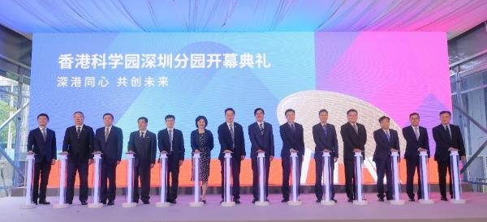
圖一：財政司副司長黃偉綸（右七）、創新科技及工業局局長孫東教授（右六）、深圳市市長覃偉中（左七）、中央人民政府駐香港特別行政區聯絡辦公室教育科技部部長王偉明博士（左五）、創新科技及工業局常任秘書長麥德偉（右五）、國家發展改革委地區司副司長、一級巡視員黃微波（左六）、創新科技署署長李國彬（右三）、香港科技園公司主席查毅超博士（右四）、香港科技園公司行政總裁黃克強（右二）及其他嘉賓主持香港科學園深圳分園啓動儀式。
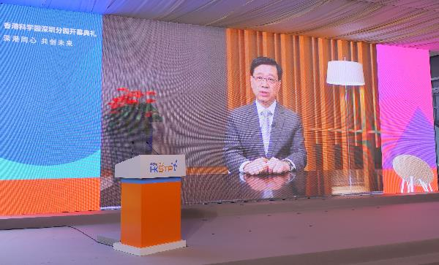
圖二：行政長官李家超在開幕典禮上致辭。

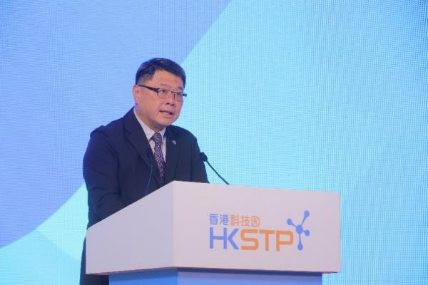
圖三：香港科技園公司主席查毅超博士致辭時表示，深圳分園開幕是科技園公司的重要里程碑。深圳分園將進一步推動深港融合，全面發揮大灣區的創新潛力，打造香港成國際科技創新中心。

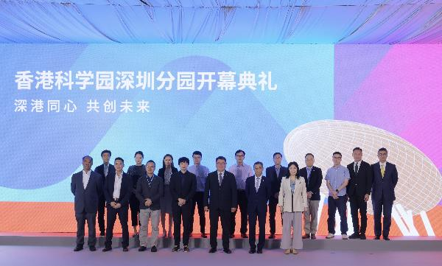
圖四：深圳分園合作企業代表出席開幕禮。香港科技園公司目標吸引約150家企業進駐，涵蓋醫療科技、大數據及人工智能、機械人技術、新材料、微電子、金融科技和可持續發展七大領域。

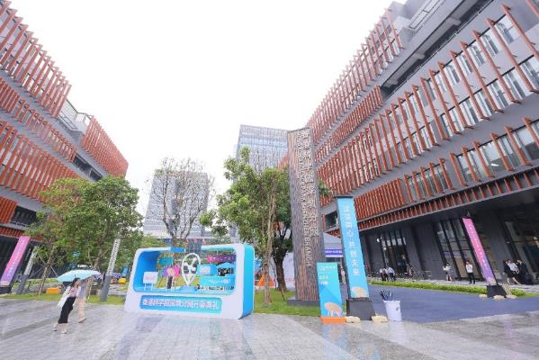
圖五：位於福田的深圳分園總建築面積為 31,000 平方米，設兩棟六層高大樓，支援全球科技企業及人才「引進來、走出去」。

###

關於香港科技園公司
香港科技園公司（科技園公司）成立逾20年，致力將香港發展成為國際創新科技中心，積極讓本地及全球創新者邁向成功，幫助他們在未來獲得更大成就。科技園公司在香港建立了蓬勃的創科生態圈，過去共支援超過10間獨角獸企業，亦匯聚超過13,000名研究人才，以及超過1,400間從事生物醫藥技術、人工智能及機械人技術、金融科技及智慧城市發展的科技公司。

科技園公司於2001年成立，一直大力吸納及孕育創科人才、加速創科成果商品化，為創業家的創科路上提供全方位支援。我們建立的創科生態圈持續成長，足跡遍及全港，包括沙田的香港科學園、九龍塘的創新中心，以及位於大埔、將軍澳及元朗的創新園。三個創新園結合創新元素，朝著香港新型工業化發展方向，重點帶動先進製造業、微電子業及生物科技等行業，重新定位新世代工業。

科技園公司透過提供基建設施、支援服務、專業知識及合作夥伴網絡，致力令創新科技成為香港的新經濟動力，鞏固香港國際創新科技中心的地位，同時借助位處大灣區核心的優勢，成為引領創科發展的重要引擎。

更多有關香港科技園公司的詳情，請瀏覽www.hkstp.org。

傳媒查詢，請聯絡：
香港科技園公司  林月晶  電話： +852 2629 6769  電郵：terry.lam@hkstp.org | 愛德曼國際公關公司  黃嘉琪  電話：+852 3756 8623／6986 5822  電郵：June.Wong@edelman.com/  Edelmanhkstppr@edelman.com

